**Báo cáo sử dụng công cụ đo độ bao phủ**

1. Sử dụng công cụ bao phủ CodeCover

+ Cài đặt code coverage vào eclipse

Help->Install New Software->add link: http://eclemma.org -> next …

+ Viết chương trình cần kiểm thử:

**public** **class** Kiemtra {

**public** **static** **void** main(String[] args) {

// **TODO** Auto-generated method stub

}

**public** String Check(**int** toan, **int** van){

**if** ( toan < 5 || van < 5 )

**return** "fail";

**if** ( (toan+van) >= 18 )

**return** "A";

**if**( (toan+van) >= 14 )

**return** "B";

**if**( (toan+van) >= 10 )

**return** "C";

**return** "";

**}**

+ Viết chương trình test sử dụng Junit TestCase

**public** **class** Test {

@org.junit.Test

**public** **void** test() {

Kiemtra k = **new** Kiemtra();

*assertEquals*(k.Check(8, 5),"C");

}

@org.junit.Test

**public** **void** test2() {

Kiemtra k = **new** Kiemtra();

*assertEquals*(k.Check(1, 5),"fail");

}

}

+ Chọn Run->Coverage Last Launched

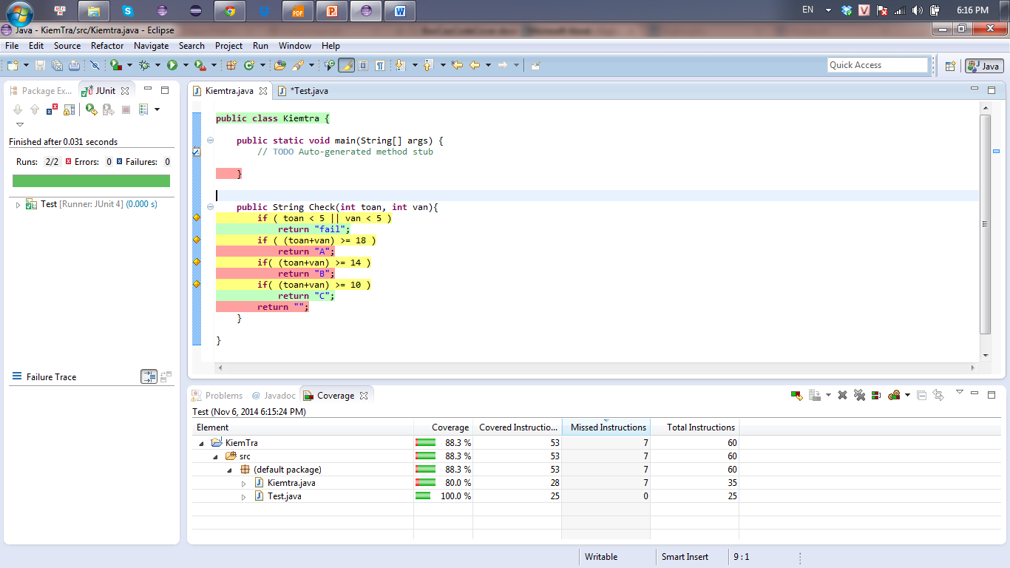

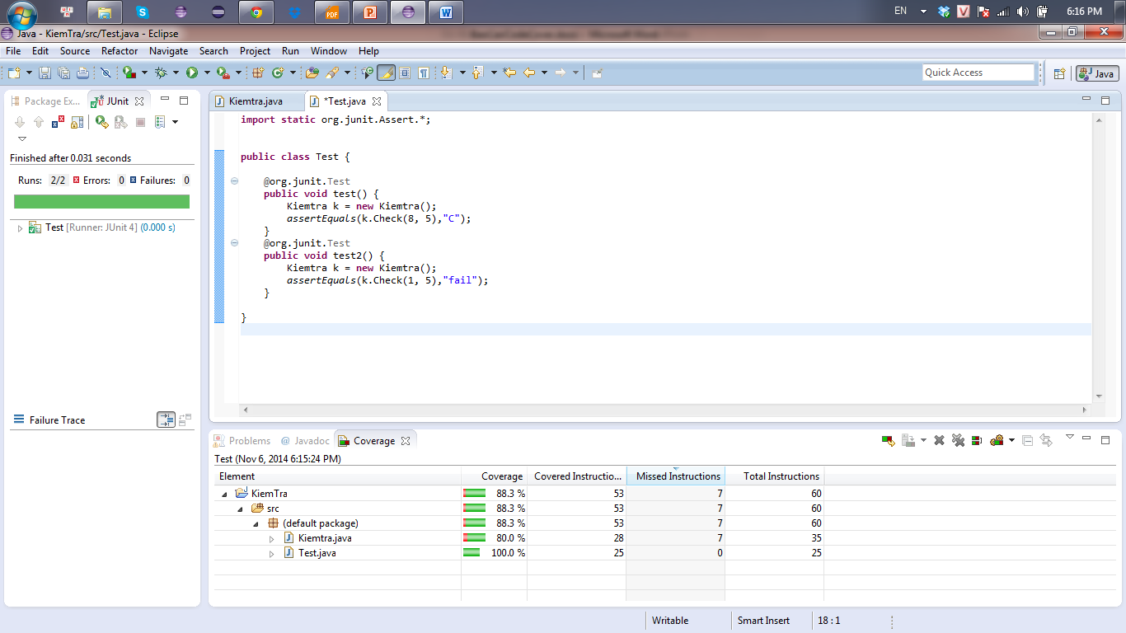

1. Áp dụng tiêu chuẩn MCDC

+ Bộ ca kiểm thử:

**(6, 7)**

**(6, 4)**

**(3, 9)**

**(1, 2)**

+ unit test case:

**public** **class** Test {

@org.junit.Test

**public** **void** test() {

Kiemtra k = **new** Kiemtra();

*assertEquals*(k.Check(6, 7),"C");

}

@org.junit.Test

**public** **void** test2() {

Kiemtra k = **new** Kiemtra();

*assertEquals*(k.Check(6, 4),"fail");

}

@org.junit.Test

**public** **void** test3() {

Kiemtra k = **new** Kiemtra();

*assertEquals*(k.Check(3, 9),"fail");

}

@org.junit.Test

**public** **void** test4() {

Kiemtra k = **new** Kiemtra();

*assertEquals*(k.Check(1, 2),"fail");

}

}

+ Đo lại mức độ bao phủ bằng công cụ:

